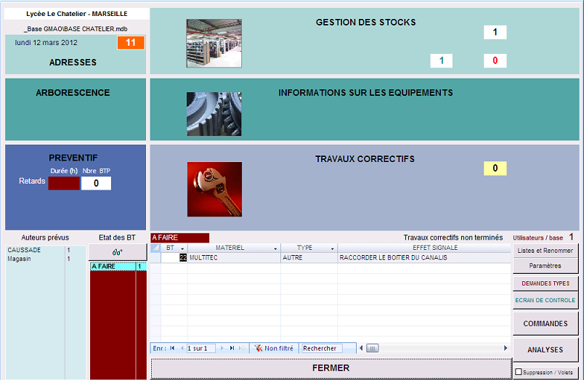
1
- Créer un équipement :
1.1 Création de l’arborescence :
Un clic n’importe où sur l’espace « INFORMATIONS SUR LES EQUIPEMENTS » permet de faire apparaitre sur celui-ci ses différentes fonctions (voir ci-dessous).
2
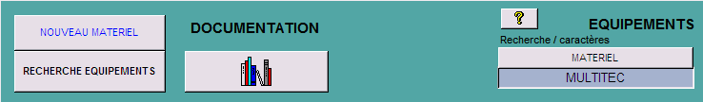
- Cliquer sur « NOUVEAU MATERIEL ».

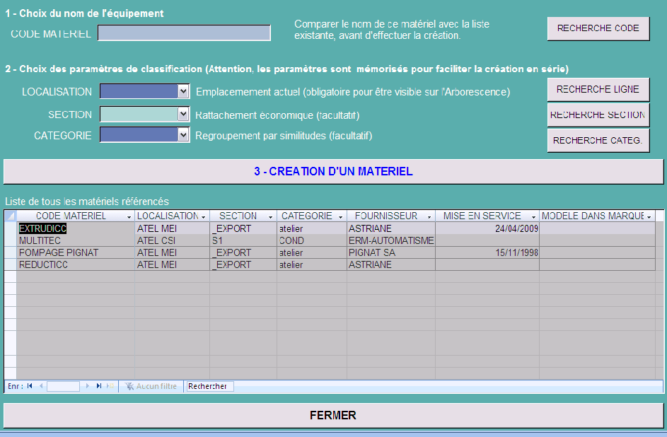
5
4
3
- Dans « CODE MATERIEL » taper le nom du système à rentrer dans la GMAO.
- Dans « LOCALISATION » sélectionner l’endroit où se situe le système.
- Cliquer sur « CREATION D’UN MATERIEL »
6
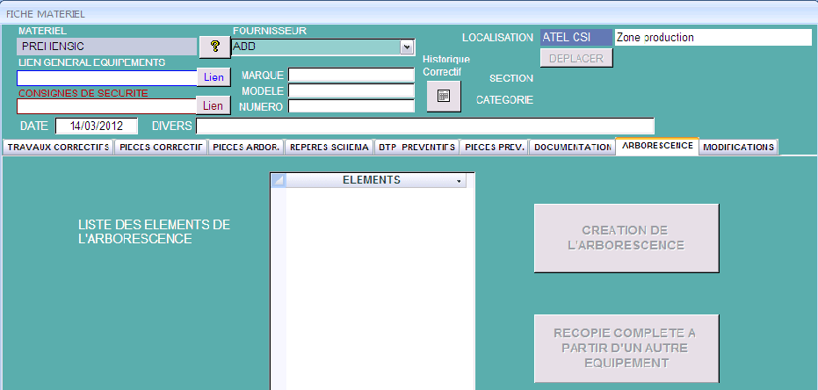
8
- Cliquer sur « MODIFIER » puis choisir dans la liste le fournisseur.
- Cliquer sur « VALIDER »
Nous allons créer une ARBORESCENCE, c’est à dire que nous allons créer les sous-ensembles constituant le système.
- Cliquer sur « CREATION DE L’ARBORESCENCE »
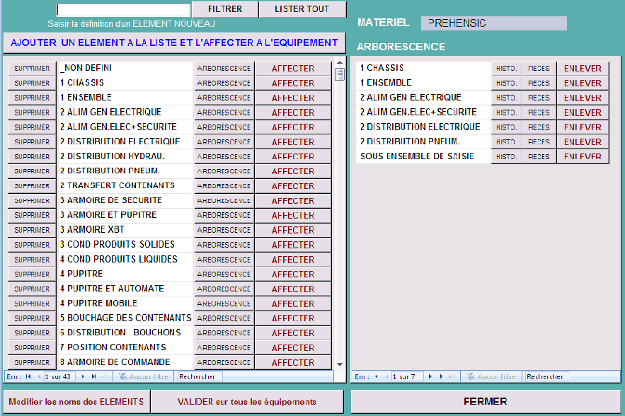
10
9
- Dans la liste déjà existante, cliquer sur « AFFECTER » pour insérer dans notre arborescence les sous-ensembles.
- Si un sous-ensemble n’est pas défini dans la liste il faut le créer en saisissant son nom et en cliquant sur « AJOUTER UN ELEMENT A LA LISTE ET L’AFFECTER A L’EQUIPEMENT »
« VALIDER » puis « FERMER »

Le système et ses sous-ensembles sont créés dans la GMAO, mais celle-ci n’est renseignée que partiellement car pour finaliser il faut y rentrer tous les composants !!!
1.2 Mise en place des composants dans l’arborescence :
Dans la page d’accueil cliquer sur pour faire apparaitre son menu et ensuite sur 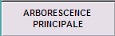
La fenêtre suivante s’affiche :
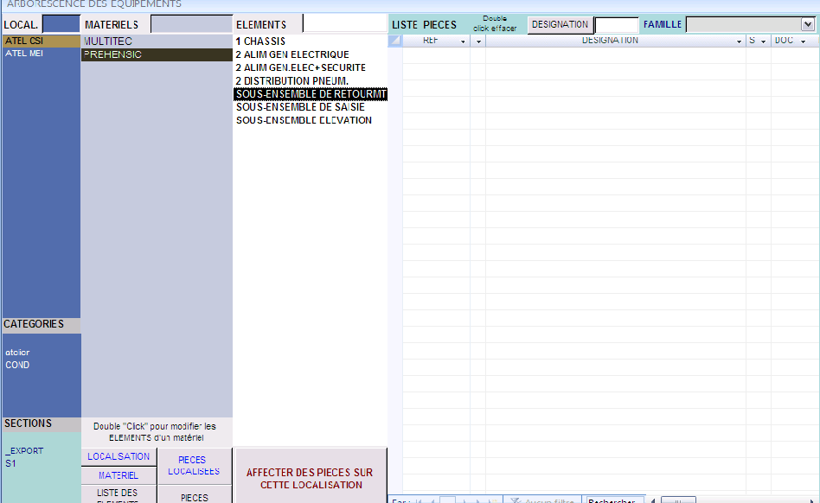
4
3
2
1
- Choisir la localisation de l’équipement
- Choisir l’équipement.
- Choisir le sous-ensemble où l’on souhaite attribuer les composants.
- Cliquer sur « AFFECTER DES PIECES SUR CETTE LOCALISATION »
Nota : pour affecter une pièce au sous-ensemble il faut au préalable quelle soit crée, pour cela reporter-vous à la fiche de création d’une nouvelle référence.

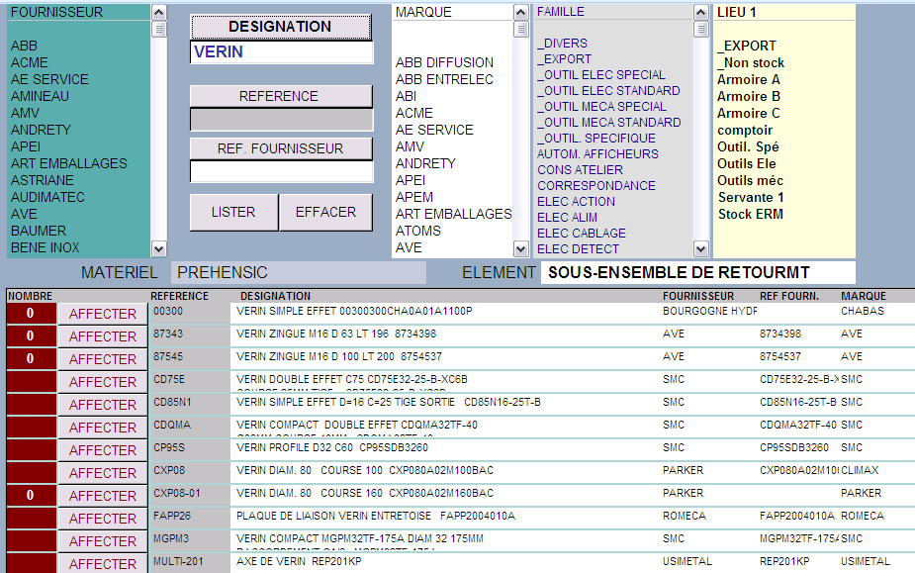
6
5
- Taper la désignation du composant rechercher, vous pouvez également le faire par « MARQUE », par « FAMILLE » en les sélectionnant.
- Le composant trouvé, cliquer sur « AFFECTER », votre composant est affecté au sous-ensemble.
Renouveler l’opération jusqu’à ce que tous les composants soient affectés au sous-ensemble.

